**A/A Presidente del Tribunal calificador del subgrupo C2 – Acceso Libre.**

**D.X de Función Pública.**

**Consellería de Facenda**

**Edificio administrativo de San Caetano s/n**

**15781 Santiago de Compostela**

D. **NOMBRE Y APELLIDOS** con DNI **NUMERODNI** y domicilio a efectos de notificaciones **DIRECCION**

**EXPONGO:**

* Que con fecha 20/12/2016 se celebró y participé en el segundo ejercicio del proceso selectivo para el ingreso en el cuerpo auxiliar de la Administración General de la Comunidad Autónoma de Galicia, subgrupo C2, convocado por la Orden da Consellería de Facenda de 15 de junio de 2015, publicada en el Diario Oficial de Galicia número 137, de 22 de julio, y a su vez modificada por la Orden de 12 de noviembre de 2015, publicada en el Diario Oficial de Galicia número 220, de 18 de noviembre.
* Que en la pregunta número 4 de la prueba que se menciona en el párrafo anterior, se indica lo siguiente:

*4. Empleando Word, cuenta los espacios en blanco en el “Documento5.docx”.*

*a) 112*

*b) 113*

*c) 114*

*d) 115*

* Que según el cuadro de respuestas, que facilita el tribunal calificador, la respuesta correcta es la opción a) 112.

**MANIFIESTO**:

Que no estoy de acuerdo con la respuesta a) propuesta como correcta por el tribunal por los siguientes motivos:

En el enunciado de la pregunta no se indica la opción de menú con la que se debe de obtener la respuesta correcta.

El tribunal ha llegado a la conclusión de que la respuesta correcta es 112, supongo que partiendo de los datos ofrecidos por el menú “Contar palabras” y realizando manualmente la operación 731-619=112.

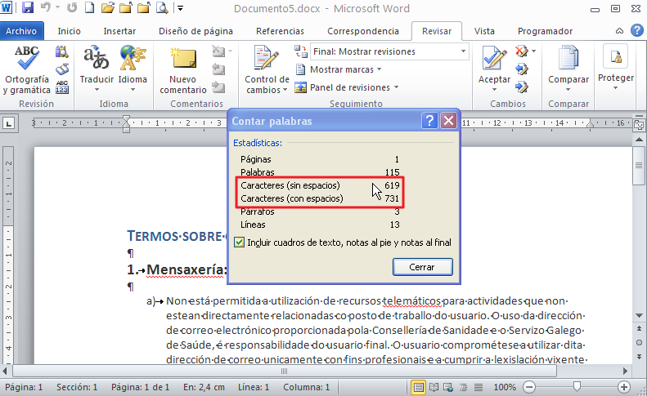

Pero existen otros métodos para comprobar el número de espacios en blanco en un documento. Por ejemplo realizando una búsqueda de espacios en blanco a través del menú Buscar y reemplazar.

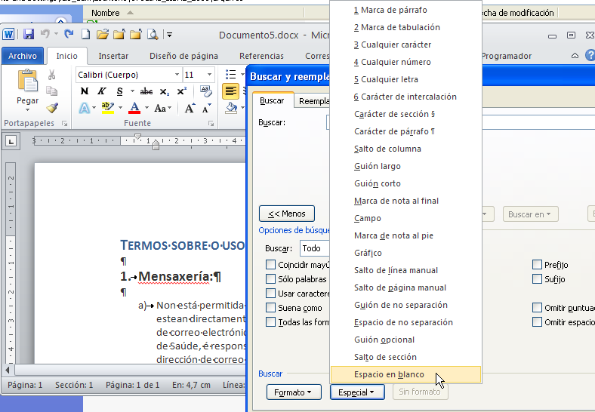

Y como puede observarse a través de la siguiente imagen la respuesta correcta que ofrece la aplicación a través de este menú es 110

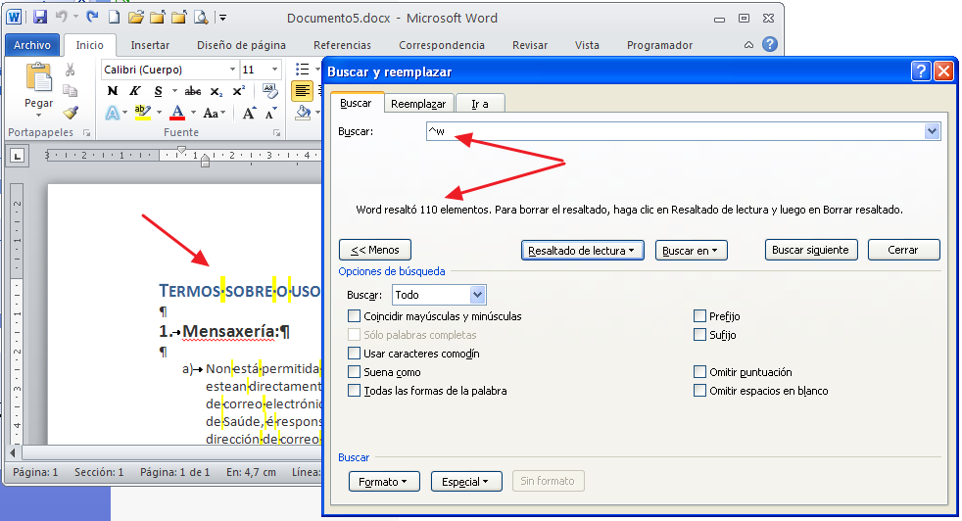

Si se realiza la búsqueda utilizando caracteres comodín y la expresión [ ] se obtiene también como resultado 110

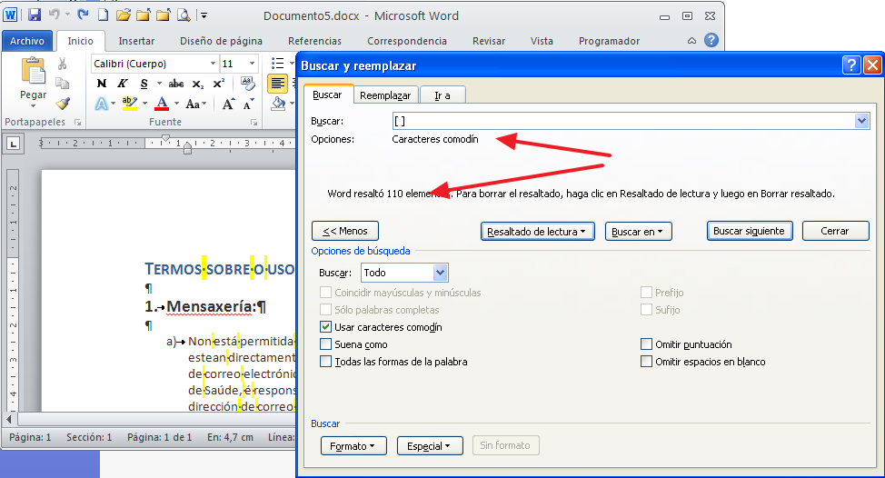

Cabe observar que utilizando el menú de búsqueda no es necesario realizar ninguna operación de resta de forma manual por lo que debería de considerarse más adecuada su utilización en un examen práctico que el menú “Contar palabras”.

Considero que el enunciado debería de ser más preciso ya que se trata de una prueba contrarreloj en la que se penaliza por las respuestas mal contestadas. Este tipo de preguntas imprecisas lo único que provocan son dudas y el entorpecimiento de la correcta elaboración del ejercicio.

Por lo tanto, teniendo en cuenta todo lo expuesto,

**SOLICITO:**

La anulación de la pregunta número 4 ya que en el enunciado no se indica el menú/herramienta a través de la que hay que realizar el recuento de espacios en blanco. El valor 110 que ofrece el menú “Buscar y reemplazar” no se contempla como posible respuesta, siendo una opción totalmente válida y por lo tanto incongruente con la opción ofrecida como correcta.

A Coruña, 22 de diciembre de 2016

Fdo: **NOMBREYAPELLIDOS**